OFERTA EDUCAȚIONALĂ A
ȘCOLII GIMNAZIALE
“PROF.EUGENIU CORBU”
SAT PODGORIA,
COMUNA TATARU, JUDETUL PRAHOVA

OFERTA EDUCAȚIONALĂ A
ȘCOLII GIMNAZIALE “PROF.EUGENIU CORBU” SAT PODGORIA,
COMUNA TATARU, JUDETUL PRAHOVA

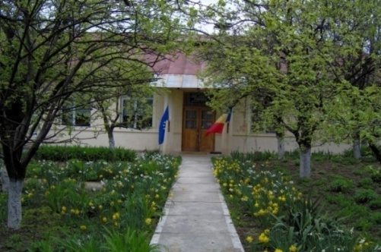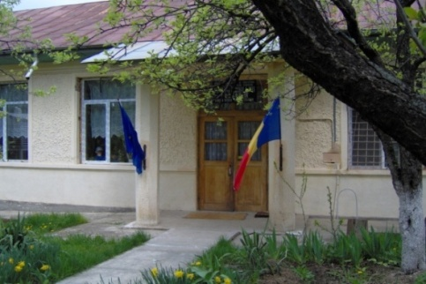
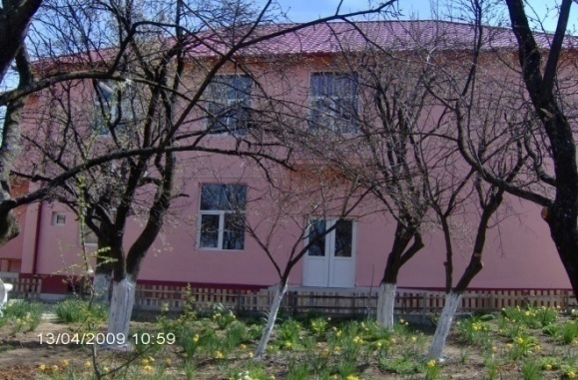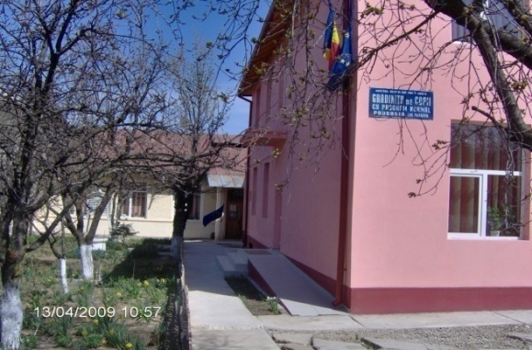
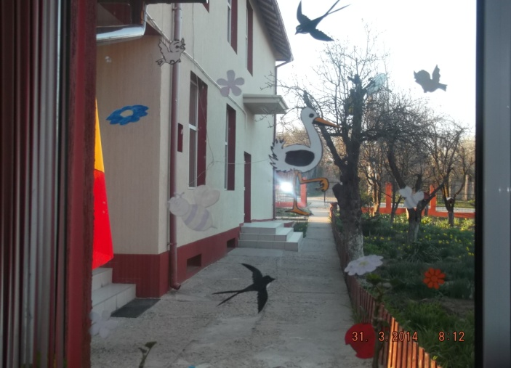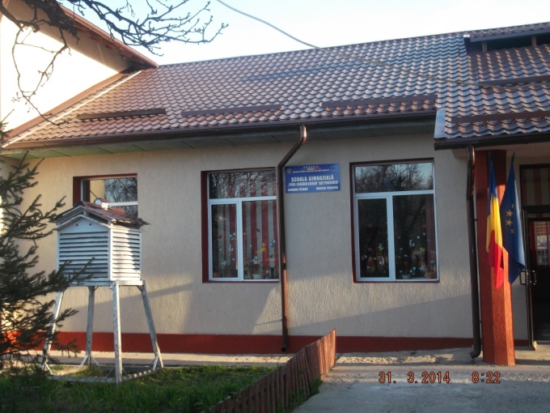

Definirea ofertei educaţionale - propunerea făcută de către o instituţie de
învăţământ unor persoane sau instituții
interesate de prestarea activităţii
educaţionale; actul prin care se face
această propunere.

DEVIZA ŞCOLII:
„Fiecare copil pe care-l instruim, este un om pe care-l câştigăm!”

VIZIUNEA ȘCOLII:
„Şcoala se confundă cu viaţa… una o întregeşte pe cealaltă! Şcoala îţi dă posibilitatea să-ţi trăieşti viaţa complet. Viaţa nu-i decât continuitatea şcolii, dar fără profesori.” (Ion Minulescu)
Copiii de azi vor clădi statul de mâine, viitorul nostru va fi ceea ce ei vor şti să facă!

MISIUNEA ȘCOLII:
„Scoala noastra, oglinda si nucleul educativ al comunitatii va dezvolta tuturor prin: toleranta, lucrul in echipa, corectitudine, asumarea responsabilitatilor, cunoasterea si respectarea traditiilor, valori profund umane, capabile adaptarii permanente la o societate moderna, in continua schimbare.”

PUNCTE TARI:
- Diversitatea ofertei educaţionale;
- Pentru fiecare nivel de şcolarizare, şcoala dispune de intregul material curricular (planuri de învăţământ, programe şcolare, auxiliare curriculare);
- Existenţa personalului didactic calificat, care asigură o temeinică pregătire elevilor;
- Punctualitatea, seriozitatea şi profesionalismul cadrelor didactice;
- Existenţa unei reţele de calculatoare;
- Baza materială corespunzătoare;
- Material didactic adecvat;
- Programe, manuale alternative, culegeri, dicţionare, etc;
- Implicarea părinţilor şi a elevilor pentru îmbunătăţirea performanţelor şcolare;
- Cadre didactice iniţiate în operarea pe calculator;
- Spectacole şi activităţi distractive organizate în diverse ocazii;
- Excursii şi drumeţii, vizite la muzee, ore deschise la comisii metodice cu invitaţi;
- Intalniri cu diverşi reprezentanţi ai comunităţii locale: primar şi consilieri locali, poliţie, dispensar, Biserică;
- Efectuarea orelor de pregătire suplimentară pentru clasa a VIII-a;
- Participarea elevilor la olimpiade şi concursuri şcolare;
- Obtinerea unor rezultate bune la Evaluarea Naţională;
- Buna colaborare a şcolii cu factorii de decizie din sectorul educativ (ISJ, Primăria Tataru, Consiliul Local) şi cu familiile elevilor ;
- Implicarea activă a autorităţilor locale (Primăria, Consiliul Local, Consiliul Judeţean) pentru dezvoltarea şi modernizarea bazei materiale a şcolii;
- Corpul profesoral este format din cadre didactice calificate;
- Existenţa unei Oferte Educaţionale în concordanţă cu nevoile de formare ale elevilor;
- CDS care permite valorificarea abilităţilor individuale ale elevilor, creşte motivaţia pentru învăţare, reduce abandonul şcolar ;
- Derularea de proiecte de parteneriate naţionale;
- Lipsa abandonului scolar;
- Spatiu pt.terenul de sport;
- Invatamant preprimar calificat si titular care asigura continuitatea instruirii;
- Disponibilitatea elevilor şi părinţilor de a se implica în activităţile şcolii;
- Toţi elevii absolvenţi ai şcolii continuă studiile în licee;
- Majoritatea elevilor şcolii sunt admişi în licee de prestigiu din judeţ;
- Amenajarea unei biblioteci cu aproximativ 3 300 volume, 2 computere conectate la Internet in cancelarie, accesul elevilor in cadrul orelor de informatica la 10 calulatoare din laboratorul de informatica conectate la reteaua de internet EduWfi prin programul ,,Internet in scoala ta,, videoproiector, televizor, DVD player, combină muzicală, imprimantă;

OPORTUNITĂȚI:
- Asigurarea transportului elevilor de la domiciliu la scoala,
- Zona istorica,
- Zona cu potential turistic dezvoltat (10 km pana la padurea Budureasca, piscul Ciortea -609m, izvoare de apa sulfuroasa pe teritoriul comunei, Chiliile);
- Colaborarea foarte buna intre scoala si comunitate (primarie, politie, dispensar, biserica);
- Disponibilitatea parintilor in desfasurarea unor activitati care nu implica resurse financiare ;
- Familii cu gospodarii bine inchegate, urmare a valorificarii produselor viticole si pomicole(traditional), care constituie un exemplu pt.tineri.
- Implicarea conducerii şcolii, a cadrelor didactice, în realizarea unor parteneriate cu diverse şcoli din judeţ şi din ţară;
- Colectiv tânăr şi dinamic, relaţii colegiale apropiate şi de colaborare, transparenţă în comunicare.

ŢINTE STRATEGICE:
- CDŞ diversificat si atractiv, realizat prin consultarea elevilor si a parintilor
- Încadrarea cu personal didactic cu o inalta pregatire stiintifica si metodica, receptiv la nou si interesat de perfectionare si formare continua,
- Promovarea şi creşterea imaginii şcolii în comunitate, afirmarea şcolii pe plan local, judetean, national prin realizarea de parteneriate şcolare cu instituţii de învăţământ din spaţiul comunitar romanesc
- Amenajarea unei baze materiale care să răspundă exigenţelor cadrelor didactice şi elevilor pentru îndeplinirea unui act educativ la nivelul standardelor europene.

OPŢIUNILE STRATEGICE:
- respect şi încredere în sine şi în ceilalţi;
- recunoaşterea unicităţii fiecărei persoane;
- receptivitate la emoţiile celorlalţi;
- valorizarea relaţiilor interpersonale;
- valorificarea critică şi selectivă a informaţiilor;
- adaptare şi deschidere la noi tipuri de învăţare;
- motivaţie şi flexibilitate în elaborarea propriului traseu educaţional şi profesional;
- responsabilitate şi disponibilitate pentru decizii şi acţiuni privind propria carieră;
- interes pentru învăţare permanentă într-o lume în schimbare şi în societatea cunoaşterii;
- orientare spre o viaţă de calitate, în prezent şi în viitor.

CONSTRUCȚIA:
- Şcoala cuprinde 2 corpuri de clădire: clădirea GPN Podgoria cu extinderea de scoala noua si localul vechi de scoala;
- O sala destinata arhivei scolare;
- O minisala de sport pt.elevi si prescolari, vestiar pentru prescolari;
- Un teren de sport in curs de imprejmuire;
- O magazie pentru depozitarea lemnelor;
- Un garaj pentru microbuzul scolar;
- O biblioteca scolara cu un fond de carte minim asigurat.

UTILITATI:
- centrala termica la GPN Podgoria / localul nou de scoala, o minisala de sport;
- apă rece şi caldă curente in localul nou de scoala/gradinita;
- puncte sanitare in interiorul cladirilor scolare;
- camera amenajata pt.depozitarea produselor “lapte-corn”;
- telefon, fax, imprimanta,videoproiector, scanner.

BAZA MATERIALA:
- 7 Săli de clasă, din care:
2 Sali pt.ciclul primar, 4 Sali de clasa – gimnaziu, o sala –laborator de informatica cu 7 de calculatoare;
  - Cabinet de fizică- chimie,
  - Cabinet de biologie,
  - Cabinet istorie-geografie,
  - Cabinet romana,
  - Mobilier modern,
  - Table magnetice,
  - O biblioteca scolara (aproximativ 3300 volume),
  - O minisală de sport modernă;
  - 1 teren fotbal/sportiv in curs de amenajare;
  - Grupuri sanitare: 7.

Dotarea cu tehnică de calcul şi de comunicaţii :

● numărul total de calculatoare: 9
● numărul de calculatoare utilizate de catre elevi /laboratorul de informatica: 7
● numărul de calculatoare utilizate numai de către profesori: 1
● numărul de calculatoare utilizate în scop administrativ: 1
● numărul de calculatoare conectate la INTERNET: 2+7
● numărul de videoproiectoare: 2
● numărul de scanere: 1
● numărul de imprimante: 2
● linii de telefon: 1

Mai mult decât atât, ne-am străduit să îmbunătăţim cât mai mult sălile de clasă, cabinetele şi nu în ultimul rând să oferim un plus de siguranţă elevilor noştri. Cadrele didactice care îşi desfăşoară activitatea în această şcoală sunt tinere, calificate şi majoritatea titulare, pasionate pentru munca pe care o prestează, dăruiţi şcolii şi elevilor acesteia.
Profesionalismul acestor cadre didactice face şcoala mai primitoare, mai atrăgătoare, mai luminoasă.
-Imagini din scoala si din activitatile extracurriculare desfasurate-

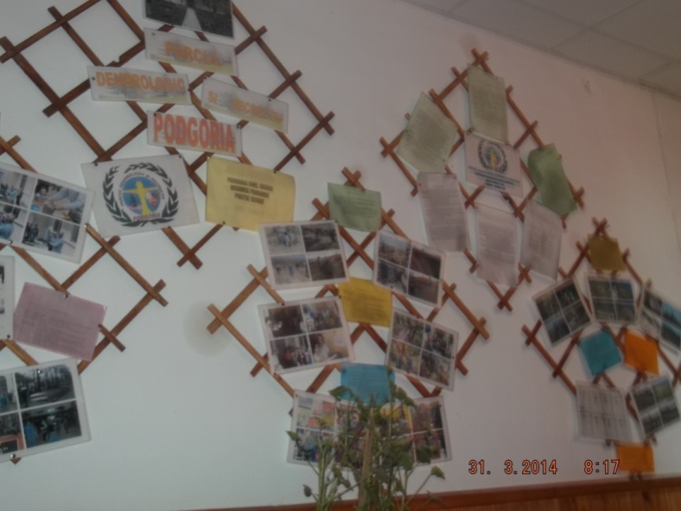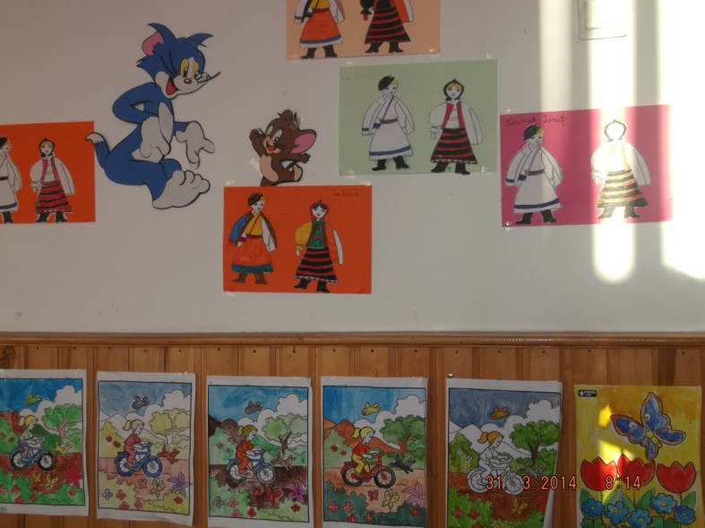

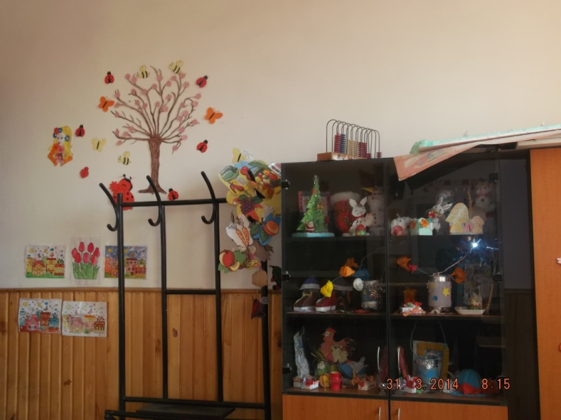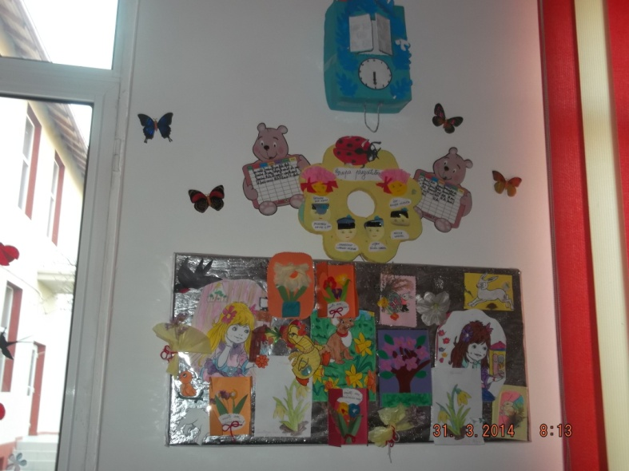
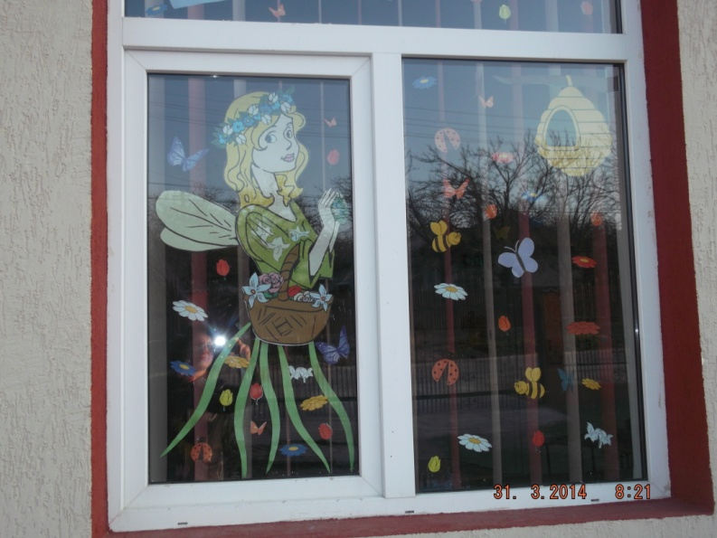

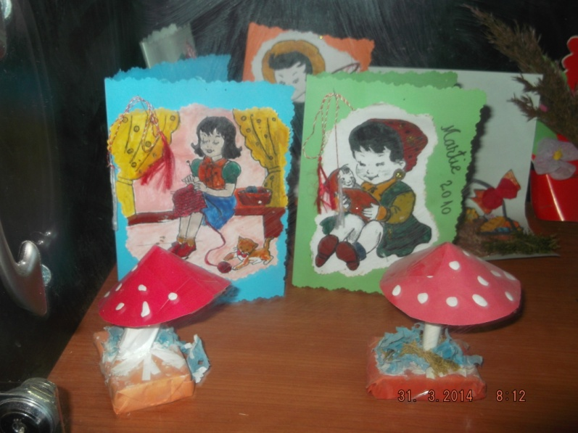
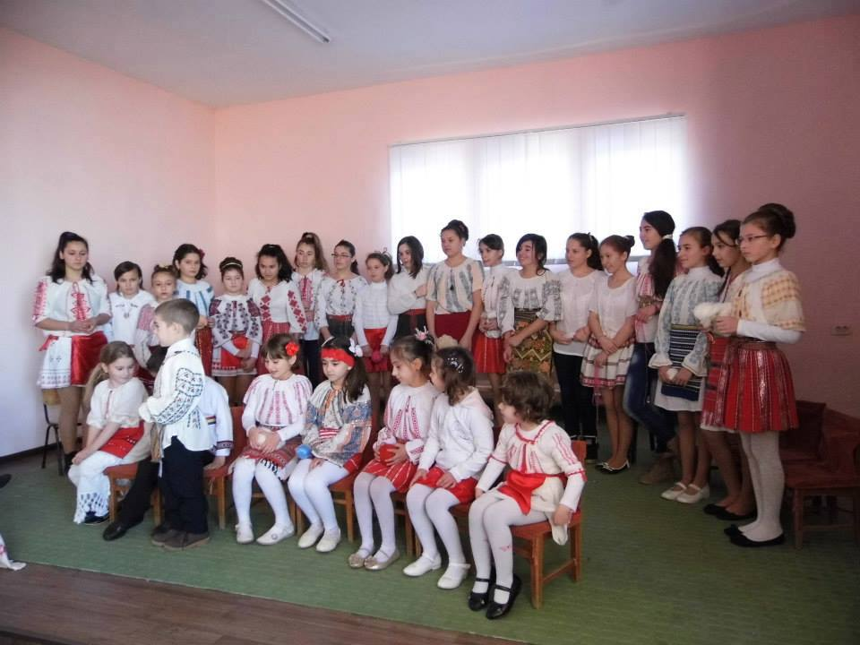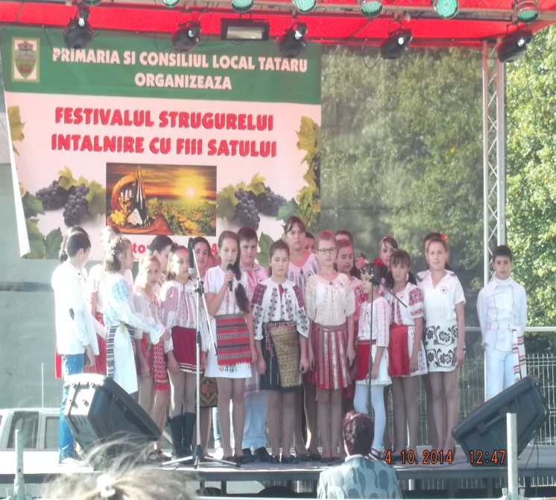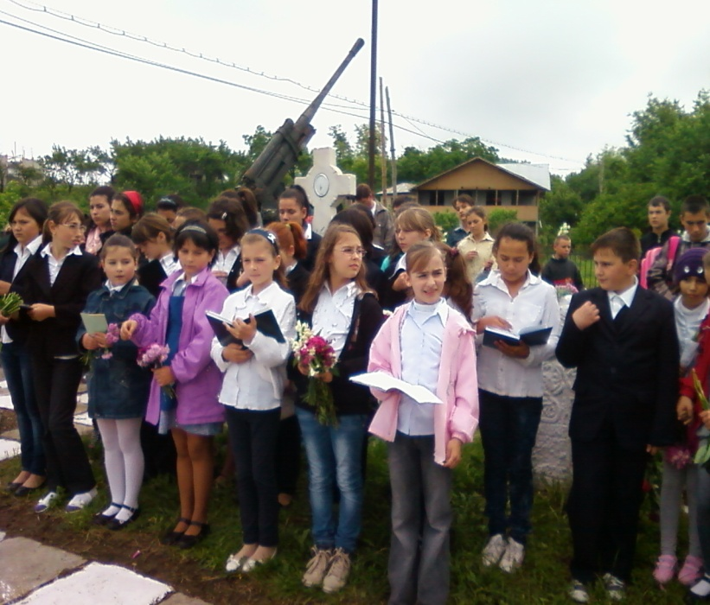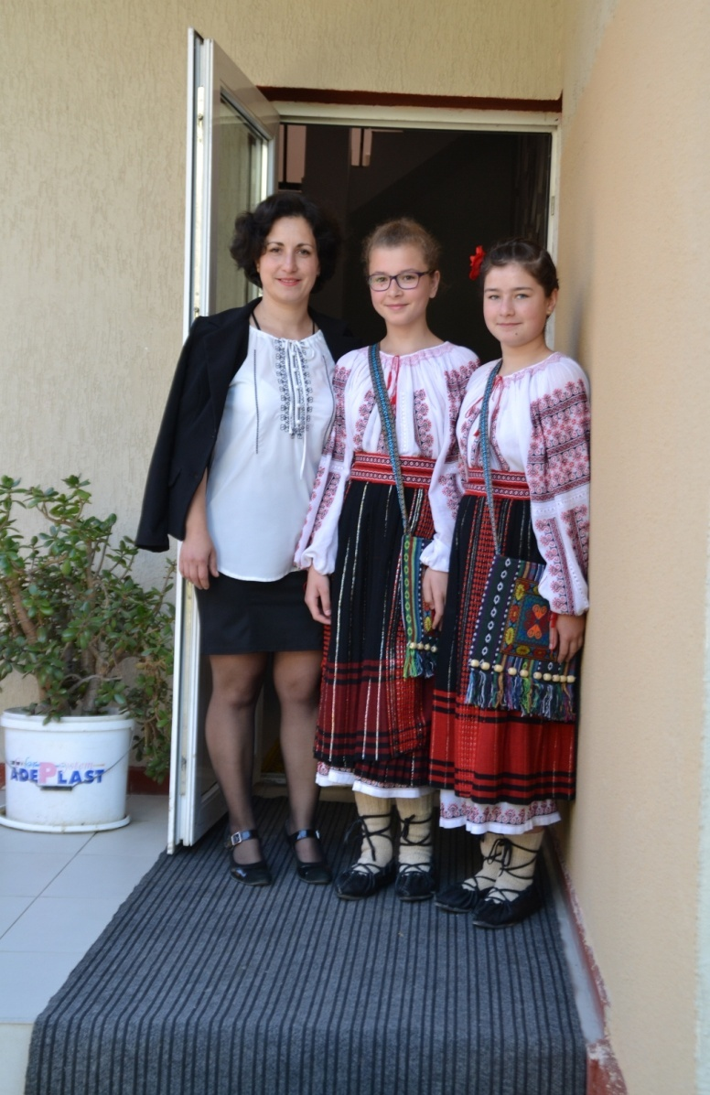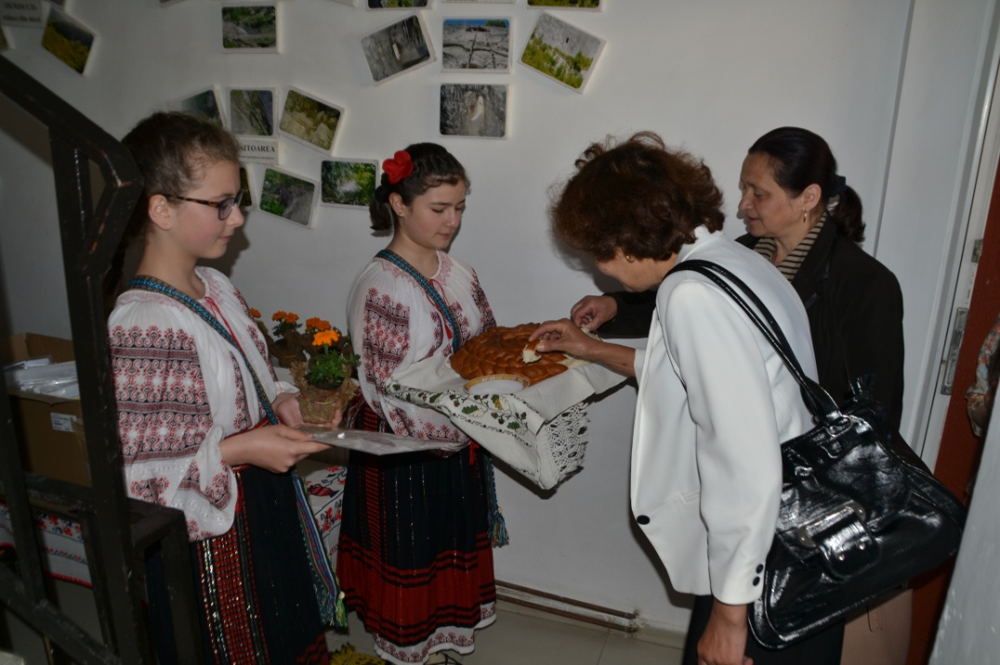

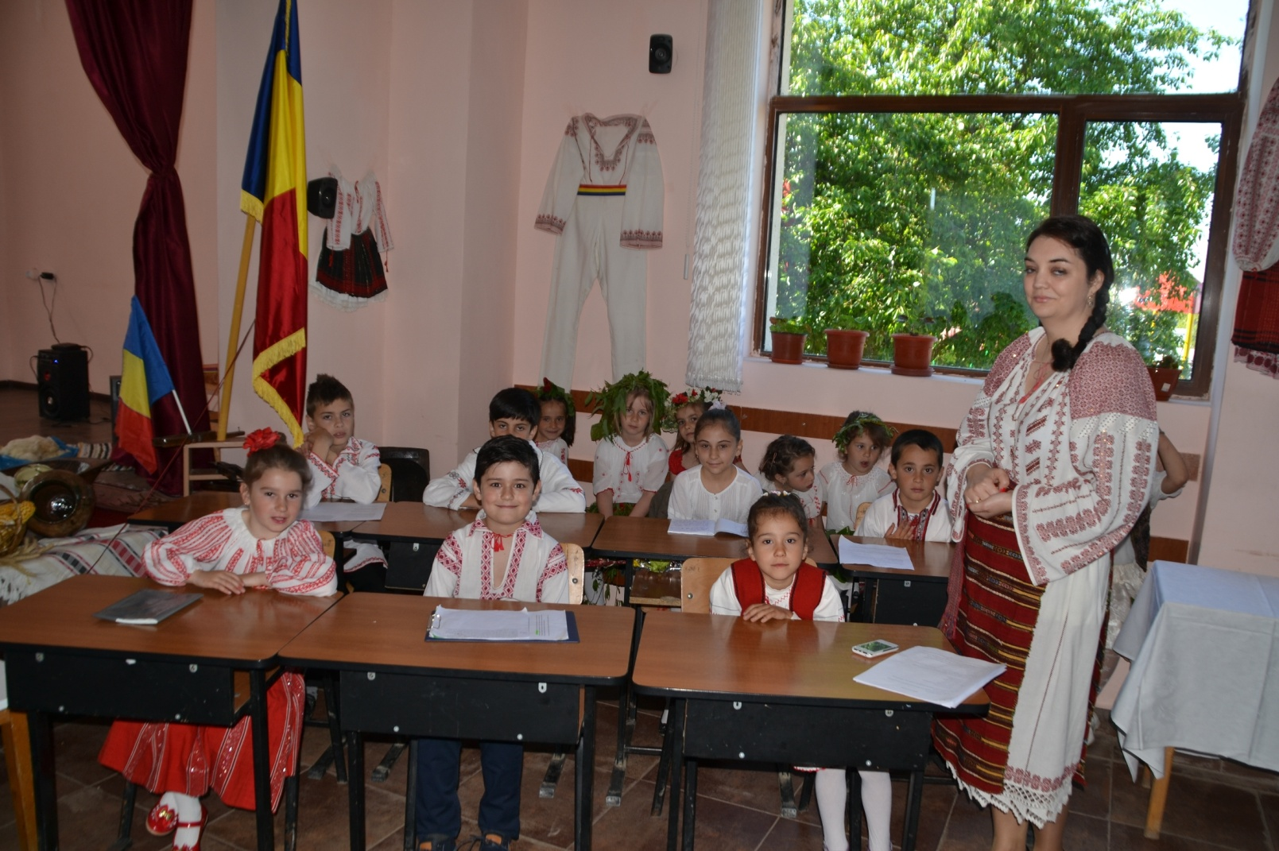
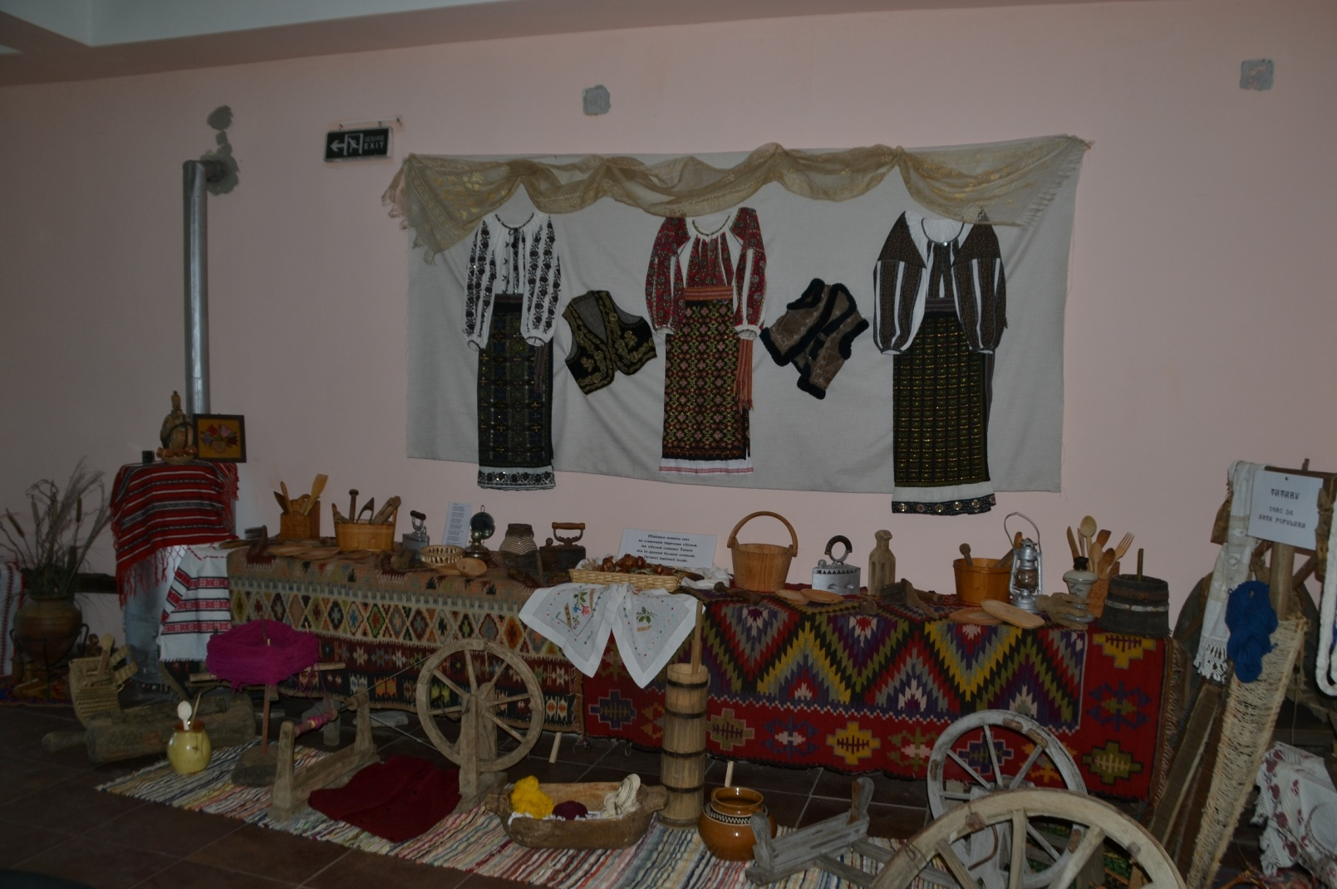
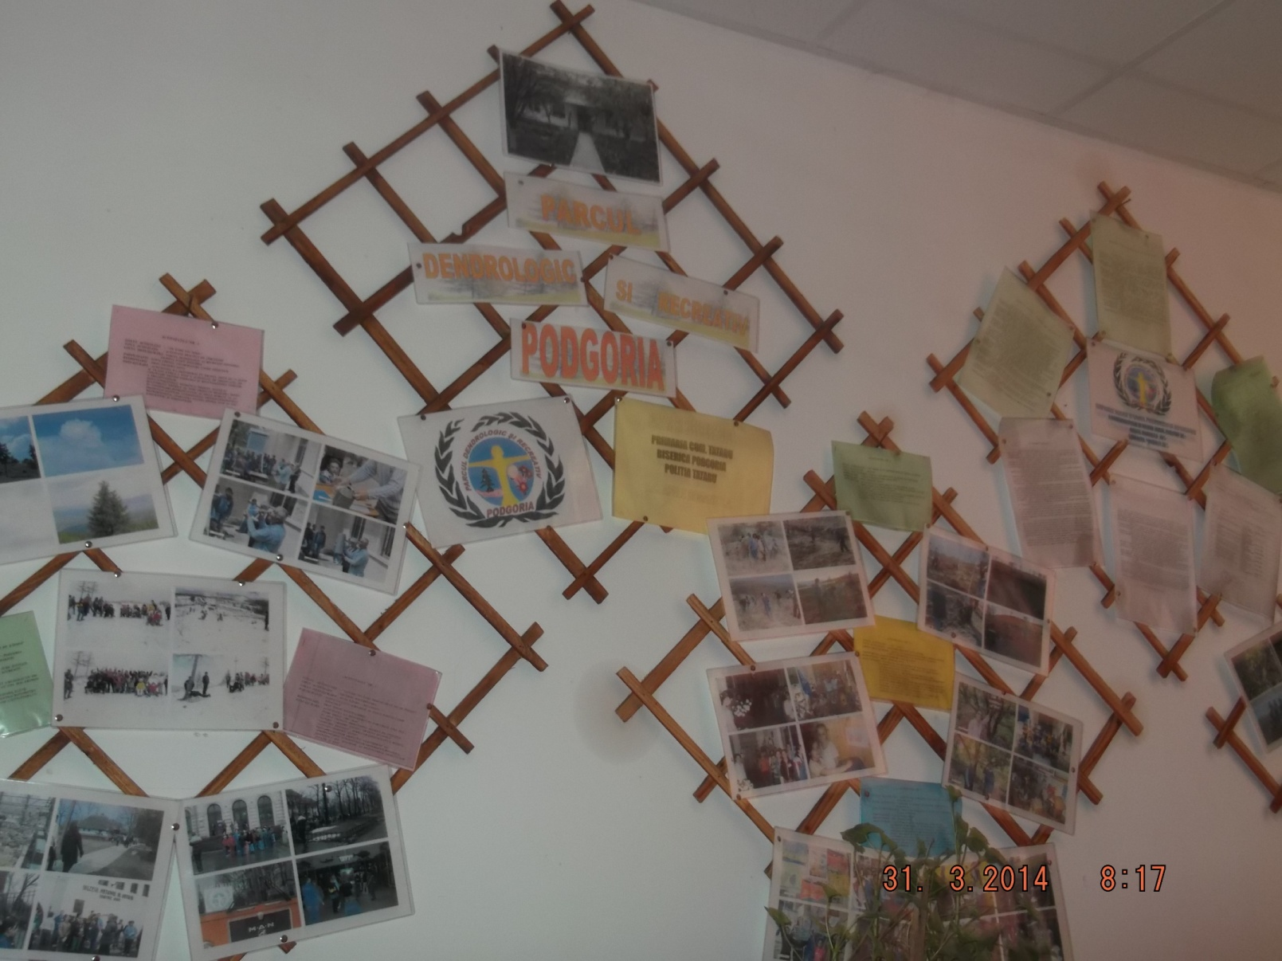
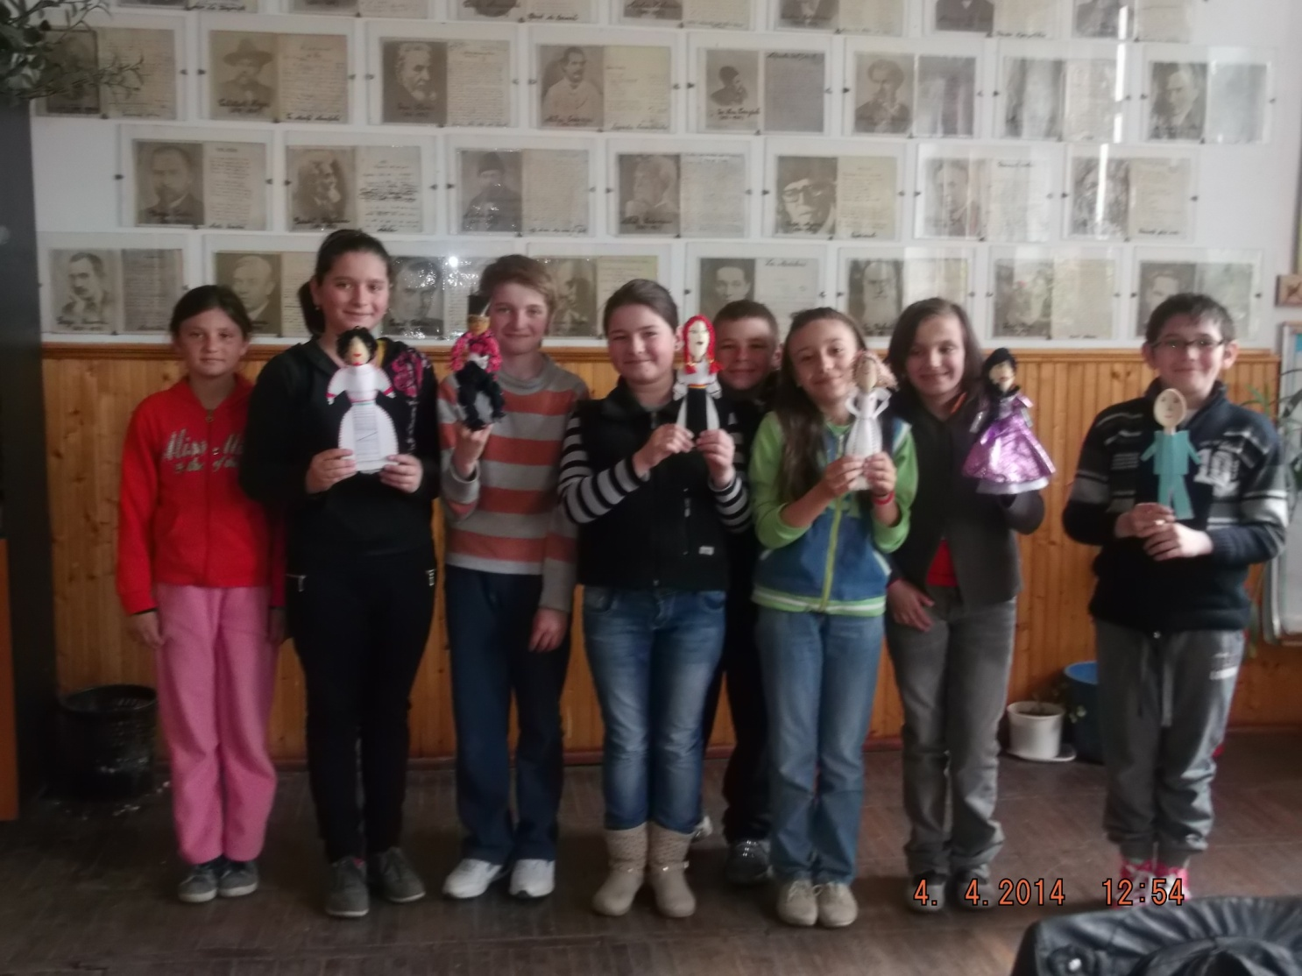
“Mai artist decât copilul cred că nu e niciun artist în lume.
Să ai inimă să-l simţi şi minte să-l pricepi!”
(I. Nisipeanu)

